Alergické onemocnění

Alergie je nepřiměřeně přehnaná reakce imunitního systému na vnější podněty. Mezi projevy alergie můžou patřit rýma, kýchání, slzení, vyrážky, ztížené dýchání, kašel, svědění nebo i dušení. Zdravý imunitní systém se takto brání proti nebezpečí v podobně virů, bakterií a dalších škodlivin, imunitní systém alergika takto reaguje i na běžné látky, které zdravému člověku neškodí.

V zásadě tedy alergii způsobuje dědičnost, nezdravý životní styl, neustále rostoucí znečištění ovzduší, nedostatek pohybu (např. pokud máte sedavé zaměstnání), psychický stres, ale také nadbytečné užívání léků. Prevencí proti alergiím může být jedině posilování imunity a minimální styk s alergeny.

Typy alergií:
- Inhalační alergie: alergen se do těla dostává vdechnutím, jedná se o pyly, roztoče, prach, zvířecí alergeny (peří, srst), nebo plísně
- Potravinová alergie: alergen se do těla dostává snězením, v našich zeměpisných šířkách se nejčastěji jedná o mléko, sóju, vejce, pšenici, ryby, ořechy, stromové druhy ovoce, kořenovou zeleninu
- Alergie na hmyzí bodnutí: nejčastější jsou reakce na bodnutí včely nebo vosy, řidčeji i jiných druhů
- Alergie na léky: alergie mohou způsobit i léky, zejména antibiotika, dále barbituráty a lokální anestetika
- Kontaktní alergie: jedná se o reakci na látky nebo předměty, které přicházejí do kontaktu s kůží, např. kosmetiku, bižuterii (nikl)
- Profesionální alergie: jedná se o reakci na pracovní prostředí a látky se v něm vyskytující (např. mouku, dřevěné piliny)
- Alergie související se změnou počasí - u člověka se může během roku při změnách teplot a počasí vyskytnout kopřivka, která může být způsobená alergií na chlad nebo na slunce.

Příznaky alergie
Při vdechnutí alergenu se reakce projeví nejčastěji jako vodnatá nebo ucpávající rýma, pocit plného nosu bez rýmy, ztráta čichu, svědění a pálení očí, kýchání, někdy až záchvatovité.
K dalším alergickým reakcím patří zúžení průdušnice a průdušek, dušnost a dechová nedostatečnost, někdy až astmatický záchvat nebo kašel. Alergeny dráždí též oči, které slzí, zarudnou a pálí a může se objevit i zánět spojivek, otok víček a bulbu.

Při alergii na některé potraviny může dojít k otoku jazyka, dochází ke úžení až uzávěru dýchacích cest a postižený se dusí. Mohou se objevit i bolesti břicha a zvracení.

Alergie se může projevit i na kůži ve formě zarudlé pokožky, otoků a různých kožních reakcí, kam patří i atopický ekzém. Ten se projevuje červenými pupínky na kůži, suchými a šupinatými místy, která obvykle svědí.

Mezi závažná onemocnění na alergickém podkladě patří i astma. Jedná se o chronický zánět průdušek vyvolaný alergenem, na jehož základě dojde k přestavbě dýchacích cest, která nemocnému zhoršuje dýchání.

Všeobecně platí, že se příznaky alergie projevují na těch částech těla, které přišly do styku s alergenem. Tak například polétavé alergeny, jako jsou pyly, mají největší dopad na oči, nos a dýchací cesty. Alergie na jídlo se projeví otokem rtů, žaludeční nevolností nebo průjmem.
Alergie na kovy se projeví na kůži a alergie na gumu vyvolá vyrážku v místech, která přišla do styku s elastickými částmi spodního prádla. Toto je však jen velmi orientační pravidlo, neboť když alergen pronikne do krevního oběhu, může vyvolat reakci prakticky kdekoli. To platí zejména o alergenech z potravin, které se vstřebávají do krve z trávicího ústrojí. Proto dochází u citlivých osob k vyvolání celé řady reakcí, včetně ekzémů, kopřivky, astmatu, a dokonce i psychických poruch.

- Kožní alergie Jsou známy tři základní podoby kožních alergických reakcí. Nejobvyklejší, zvláště u dětí, je ekzém. Kontaktní dermatitida je zvláštní formou ekzému objevující se často u dospělých. Je vyvolána přímým kontaktem kůže s určitými alergeny. Kopřivka se projevuje červenými intenzivně svědícími pupínky. Vyrážka se může objevit náhle a postihnout jen ohraničenou oblast kůže. Avšak v těžších případech pokryje celé tělo velkými rudými skvrnami. Opět platí, že příčin může být mnoho a mohou být různé. Na vině bývají určité potraviny, léky, kosmetické přípravky, květy a rostliny. Jsou lidé, u kterých se kopřivka projeví při těžším stresu nebo při styku kůže s intenzivním teplem či chladem.

- Oční a ušní alergie Alergická reakce postihující oči se většinou projeví jako zarudnutí a podráždění spojivky. Může ji provázet otok, ale většinou se objeví jen svědění a slzení očí. Někdy je cílem alergenů ucho. V takovém případě se uvnitř ucha vylučuje více tekutiny a dočasně to může ovlivnit sluch.

- Nosní alergie Při senné rýmě dochází také k postižení očí a uší, ačkoliv hlavní projevy jsou soustředěny na nos, který je ucpaný, dráždí ke kýchání a sliznice vylučuje vodnatý sekret. Na rozdíl od prosté rýmy, která u jinak zdravých osob ustoupí během čtyř až pěti dnů, trvá senná rýma tak dlouho, dokud jsme v kontaktu s tím druhem pylu, na nějž jsme alergičtí. Někteří lidé trpí příznaky podobnými senné rýmě po celý rok. Mají prakticky stále ucpaný nos a výtok. Často dochází ke zhoršení potíží doma a to zejména během noci a časně ráno. Tyto potíže mohou být vyvolány alergií na trus domácích roztočů.

- Potravinové alergie a nesnášenlivost potravin Příznaků je celá řada. Mezi nejnápadnější známky akutní potravinové alergie patří žaludeční nevolnost s následujícím zvracením nebo průjmem. Alergické osoby mohou mít oteklé rty nebo jazyk. Někdy se objeví dva druhy příznaků najednou: například dítě alergické na kravské mléko dostane průjem a kožní vyrážku. Kožní vyrážky se mohou objevit po konzumaci jídla až za několik hodin nebo i dnů, ale zažívací problémy vznikají většinou okamžitě po jídle, obvykle během hodiny. Postižený tak alergen snadněji odhalí. Alergická reakce na potraviny nebo pyly může vrcholit astmatickým záchvatem charakterizovaným pískotem a obtížným dýcháním.

Lékaři se však domnívají, že alergie jejichž příčinu je obtížné odhalit, se stávají zdrojem mnoha jiných tělesných a duševních obtíží. K potravinovým alergiím mívají vztah opakující se bolesti břicha u malých dětí. Také některým případům nočního pomočování a zánětů močového měchýře se přisuzuje alergický původ. Nejtěžší naštěstí velmi vzácnou, formou alergie je anafylaktická reakce. Během ní dochází k otoku a následnému uzávěru dýchacích cest pacienta a prudkému poklesu krevního tlaku. Tato akutní příhoda bezprostředně ohrožuje život postiženého člověka, ale lze ji zvládnou injekčním podáním adrenalinu.

Kdy jít k lékaři ?
Pokud trpíte častou rýmou, kašlem, dráždivým kýcháním, dýchacími problémy nebo častými vyrážkami a ekzémy. Alergii je důležité léčit, aby se nezhoršovaly její příznaky, které vás pak mohou nemile potrápit.

Vyšetření u alergologa:
Váš praktický lékař vám dá doporučení k alergologovi, který nejprve zjistí, na co jste alergičtí. Aplikuje vám na předloktí zředěné alergeny a podle kožní reakce následuje léčba. Přesnější výsledky získá z rozboru krve. Pokud má pacient problém i s dechem, je provedena spirometrie.

Možné komplikace
Nejzávažnější komplikací je anafylaktický šok, který se může objevit např. po bodnutí včelou. Důležité je podání adrenalinu a odborná pomoc. Mezi další komplikace patří záněty spojivek, nosních dutin nebo středouší, nosní polypy, které ucpávají nosní průduchy, a obecně zhoršování příznaků alergie, která není léčena. Alergie může také přejít k astmatu, ztrátě chuti nebo čichu.

Léky
K úlevovým lékům, které slouží k odstranění akutních potíží, složí antihistaminika, z volně prodejných léků jsou to například Claritine, Xyzal nebo Zyrtec, Fenistil, Zenaro.

Při alergiích se předepisuje několik druhů léčiv. Antihistaminika potlačují prozánětlivé účinky histaminu, pokud se uvolňuje. Jsou k dispozici jako tablety, sirupy, nosní nebo oční kapky a existují také injekční antihistaminika, která se užívají při těžkých alergických záchvatech. Antihistaminika se častou používají při senné rýmě, kopřivce a celoroční alergické rýmě. Jednou z nevýhod antihistaminik je to, že některá z nich způsobují ospalost. Používáte-li je, neřiďte auto ani nevykonávejte činnosti vyžadující zvýšenou pozornost nebo požádejte svého lékaře, aby vám předepsal jiný přípravek. Vždy věnujte pozornost případnému upozornění na nežádoucí účinky léku v příbalovém letáku.

Jiný protialergický lék je chromoglykát sodný. Ten brání vyplavování histaminu z žírných buněk. Je proto nutné užívat jej dříve, než se objeví příznaky. Poté, co se histamin z buněk uvolní, nemůže již chromoglykát účinkovat. Podává se ve formě inhalační (při astmatu), jako oční kapky (při očních alergiích), v tabletách (při potravinových alergiích) nebo jako nosní sprej pří celoroční alergické rýmě.

Kortikosteroidy, jako například Prednison, jsou velmi silné protizánětlivé prostředky. Používají se někdy k léčbě kožních alergií nebo v inhalačních sprejích při astmatu. Tyto léky mají mnoho vedlejších účinků a patří výhradně do rukou lékaře.

Astma lze také příznivě ovlivnit léky, které rozšiřují průdušky a umožňují tak lepšímu proudění vzduchu do plic bronchodilatátory.

Alergie u dětí

Alergie je přecitlivělá fyzická reakce na látky zvané alergeny. K běžným alergenům patří pyl, prach v domácnosti, kouř z doutníků nebo z cigaret, zvířecí srst, peří v polštářích, potraviny, léky a včelí jed. K běžným dětským alergiím patří astma, senná rýma, alergie na jídlo, ekzémy a kontaktní dermatitida. Také kopřivka je běžnou reakcí na některé alergeny. Některé děti alergii ztratí do doby, než dospějí.

Alergeny
Alergeny jsou látky pro většinu lidí neškodné. Děti trpící alergií jsou na tyto látky extrémně citlivé. Jejich imunitní systém (přirozený obranný mechanismus, kterým se tělo brání infekci) identifikuje alergeny jako cizí látky, což vyvolává reakci. Imunitní systém si vytváří protilátky, které bojují proti pronikajícím alergenům tím, že se s nimi spojují. Pak se protilátky připojí ke zvláštním buňkám v lidské tkáni, známým jako mastocyty (žírné buňky), které uvolňují do tkání a do krve dítěte společně s dalšími chemickými látkami silnou chemickou látku histamin. Tyto látky dráždí tkáně v těle a vyvolávají svěděni, otoky a jiné alergické příznaky.

Příznaky alergie
Různé alergeny vyvolávají různé alergické příznaky. Alergeny, které děti vdechují - například pyl nebo prach - obvykle způsobují svědění, zčervenání, otok a slzení očí a rýmu. Dítě může také bolet v krku a mohou se u něj objevit příznaky astmatu. Alergeny, které zasahují pokožku, obecně vyvolávají svědivou vyrážku, kopřivku a někdy puchýře na různých částech těla. Alergie na potraviny vyvolávají vyrážky, bolesti břicha, zvracení, průjem a dýchací nebo oběhové potíže.

Diagnóza alergie
Jestliže se zdá, že vaše dítě má sennou rýmu nebo alergie, které působí na sliznice nosu, bude lékař pátrat po dvou signálech.
- Jedním je nos ohrnutý nahoru, což je následek toho, že si dítě neustále otírá rukou nos, který ho svědí nebo z něj teče rýma a obrací ho nahoru.
- Druhou známkou je tzv. „alergický monokl na očích". Dítě má pod očima tmavé váčky, protože ucpání nosu ovlivňuje průtok krve žílami pod očima. Dolní oční víčka vypadají oteklá a tmavá.
Děti, které mají sennou rýmu nebo kterým alergie postihuje nosní sliznice, obvykle dýchají ústy. Pomocí kožních nebo krevních testů zjišťuje lékař, na které běžné alergeny je dítě alergické.

Testy na alergie
Lékař potřebuje zjistit, které konkrétní látky nebo alergeny vyvolávají u dítěte alergickou reakci. K nejčastěji používaným testovacím metodám patří:

- Kožní testy Ke zjišťování alergií na pyly, na jiné vdechované alergeny nebo na potraviny se nejčastěji používají kožní testy. Malé množství suspektní látky se vpíchne dítěti pod kůži (dítě to ucítí jako píchnutí špendlíkem) nebo se aplikuje pomocí náplasti. Jestliže je dítě na látku alergické, projeví se to svedením v místě aplikace. Dětský lékař nebo alergolog pak zjišťují zčervenání nebo otok, který naznačuje pozitivní reakci.
- Vylučovací testy Tyto testy se používají převážně u alergií na potraviny. Dítě dostává pod přísným dozorem vzorky různých potravin, například mléka nebo vajec, jeden po druhém, a zjišťuje se jeho reakce. Když dítě nemá žádnou reakci na určitou potravinu, je tato potravina vyřazena se seznamu možných alergenů.

- Radioalergosorbentní test (RAST) Pomocí tohoto testu lékař zjišťuje, zda vzorek krve vašeho dítěte obsahuje protilátky vůči alergenům.

Léčba alergie
Nejlepší léčbou alergií je vyhýbat se alergenům, které vyvolávají fyzickou reakci. Proti alergenům obsaženým ve vzduchu, jako je pyl nebo prach, kterým není možné se vyhnout, lékař obvykle předepíše antihistaminika s dekongestanty ke zmírnění svědění, kýchání a ucpaného nebo tekoucího nosu. Obvykle také předepíše bronchodilatátory na uvolnění dýchacích cest, zejména když má dítě astma, nebo kortikosteroidy ke snížení otoků a podráždění dýchacích cest. Jestliže předepsané léky na příznaky nepůsobí nebo mají nežádoucí vedlejší účinky, může dětský lékař nebo alergolog předepsat dítěti dávku protialergických injekcí. Dávky složené z injekcí malého množství pylu, prachu nebo jiných alergenů vyvolají u dítěte alergickou reakci. Výsledkem je, že imunitní systém pak nereaguje na alergeny tak silně, objeví se méně příznaků.

Jak doma předcházet alergickým reakcím
Doma můžeme podniknout celou řadu kroků, kterými omezíme na minimum styk dítěte s látkami vyvolávajícími alergickou reakci. Doporučujeme:
- Jednou nebo dvakrát týdně otírejte všechny vodorovné plochy vlhkým mopem nebo látkou.
- Vhodné je nahradit celoplošný koberec, který zachycuje prach, menšími předložkami.
- Pravidelně vysávejte čalouněný nábytek nebo ho nahraďte nábytkem dřevěným, plastovým nebo potaženým kůží.
- Vyvolává-li alergii u dítěte váš zvířecí mazlíček, bude lépe, když pro něj najdete vhodný domov jinde.
- Častým praním polštářů a ložního prádla významně omezíte výskyt prachu. Nepoužívejte péřové polštáře a pokrývky.
- Vlhkost vzduchu a tím tvorbu plísní omezíte používáním odvlhčovače vzduchu. Dítě by nemělo pobývat ve vlhkých prostorách. Odvlhčovače pravidelně čistěte.
- Je-li dítě citlivé na sulflty, vyhýbejte se potravinám, které je obsahují.
- Nikdy nekuřte v místnosti, kde dítě pobývá

Ideální prostředí bez alergenů?
Vytvořit prostředí, ve kterém by se nevyskytovaly alergeny, je trochu nadlidský úkol. Můžete vyzkoušet alespoň základní pravidla pro bezprašný a „bezalergenový“ domov. Důležité je věnovat pozornost všemu, kde by se mohly alergeny vyskytovat, proto dbejte zejména na následující zásady:
- úprava lůžka (nealergenní jsou zejména syntetické materiály)
- pokrývky a závěsy z umělých vláken
- nepoužívat flanel
- vyřadit tlusté huňaté plédy a kožešiny
- vyměnit plyšové koberce a deky za linoleum, parkety či plovoucí podlahu
- zbavit se všech polštářů, které nejsou naplněny syntetickým materiálem, a všech vlněných bytových doplňků
- odstranit tzv. lapače prachu – těžké závěsy, záclony, čalouněný nábytek
- používat při úklidu častěji vysavač a vysávat i matrace a pokrývky
- odstranit domácí květiny
- v dětské ložnici odstranit plyšové a vlněné hračky
- nechovat domácí zvířátka přímo v bytě

Pylová alergie

Vyhlíží si své oběti od chvíle, kdy začnou kvést první stromy a keře. Ohrožuje stále větší množství lidí. I pár droboučkých pylových zrníček vám dokáže řádně zkomplikovat jarní a letní měsíce, pokud patříte mezi „pylaře“.

- Projevy jsou různé. Některé alergiky trápí vodnatá nebo i hustá rýma nebo „jen“ svědění nosu, jiné zas nekontrolovatelné salvy kýchání, u dalších se alergie na pyly projevuje na očních spojivkách – oči svědí, slzejí a červenají. Častá je také kopřivka po celém těle nebo jen na některých částech.

- Pyly nejčastěji spouštějí alergickou rýmu. Protože jde zejména o pyly stromů, trav, bylin a plevelů, někdy se toto onemocnění nazývá senná rýma. I když může někomu připadat banální, dokáže pořádně znepříjemnit život. Neléčená může vést k rozvoji astmatu!

- S geny zkrátka nehnete. Pokud je alergický jeden z rodičů, sourozenec nebo všichni, existuje tzv. univerzální riziko vzniku alergie. U dítěte, jehož jeden rodič trpí alergií, je riziko vzniku alergického onemocnění 30 %, jsou-li oba rodiče alergičtí, riziko se zvyšuje na 60 %.

- Veďte si pylový kalendář. Je dobré vědět, kdy se u vás objevily příznaky alergie v minulých letech. Pomůže to nejen vašemu alergologovi, ale i vám samotným. Budete aspoň přibližně vědět, kdy se na útok pylů připravit. A sledujte média. Z rádia či televize se k vám dostanou informace o právě aktuálních alergenech.

- Dodržujte režimová opatření. Raději doma nepěstujte kvetoucí pokojové rostliny. Docházelo by ke zbytečnému dráždění sliznic. Pozor si dejte na zkříženou alergii s některým druhem ovoce či zeleniny. Ta se dá buď přímo zjistit u alergologa, nebo ji snadno po určité době vysledujete sami.

- Nejdůležitější je prevence. Pokud o sobě víte, že jste alergik, zbytečně se nevystavujte útoku alergenů. Vyhýbejte se parkům a lesním porostům, ve kterých roste hodně kvetoucích stromů a keřů. V bezpečné vzdálenosti se pohybujte, i když se někde v okolí seká tráva. A také si dávejte pozor na neupravené plochy – ty jsou hlavním zdrojem alergizujícího pylu plevelů.

- V pylové sezoně s sebou noste antihistaminika. Když už na vás pyl útočí a je téměř jasné, že se mu neubráníte, mějte při sobě v pylové sezoně vždy tabletky nebo kapky, které příznaky alergie zmírní. Snažte se alergické projevy potlačit co nejdříve, než se reakce rozjede naplno.

Jak alergie vypuká ???
- Pylové zrnko se dostane do dýchacího ústroji člověka a usadí se v nosní sliznici.
- Ve vlhku a teple nabobtná a praskne.
- Nos začíná svědit, ucpávat se a čich mizí
- Objevuje se kýchání a rýma
- Drobné částečky alergenů zasahují oči a ty slzí a svědí
- Alergik je nucen dýchat ústy a tím do dýchacích cest dostávají další alergeny. Začíná ho svědit na patře, škrábat v krku a bud špatně polykat.
- Podrážděná může být i Eustachova trubice a postižený má zalehlé uši.
- Zasaženy jsou dolní dýchací cesty a objevuje se dráždivý suchý kašel.
- Pokud je postižený těžký alergik, může dojít až astmatickému záchvatu.

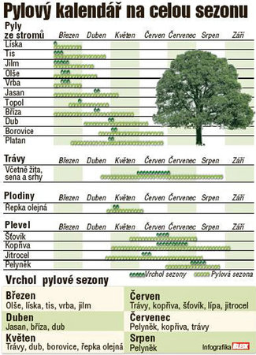

Alergie na potraviny

Příznaky potravinové alergie:

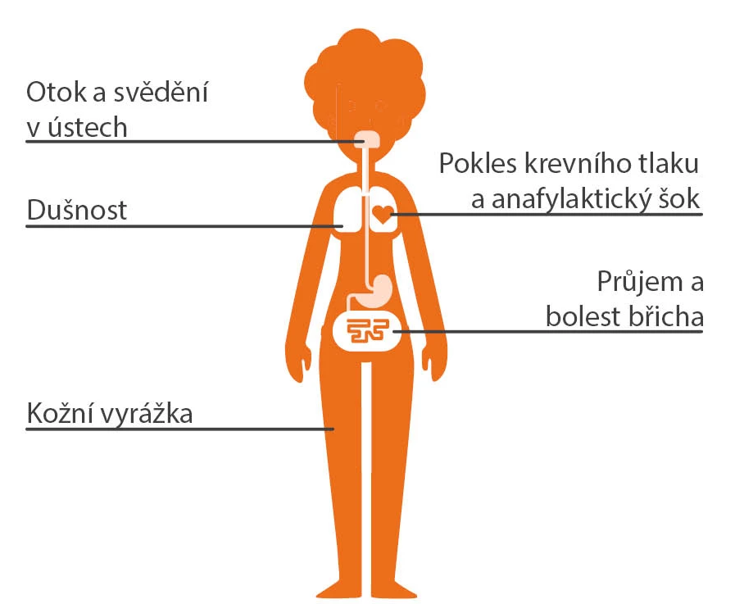

Při alergických reakcích se objevují následující symptomy poměrně často:
- Zčervenání a vyrážky na kůži (kopřivka)
- Průjem, zvracení a bolest břicha
- Pálení v ústní dutině, otok sliznic a jazyka
- Dýchavičnost přecházející na alergické astma
- Pokles krevního tlaku

Test na alergii na jídlo
Máte podezření, že nejste schopni snášet určité potraviny, protože po jídle se dostavují příznaky jako vyrážka, chlupatý jazyk nebo gastrointestinální problémy? Pak může být užitečné otestovat alergii na jídlo. Existují čtyři běžné testy, které mohou detekovat alergie:
- test píchnutím
- krevní test na IgE protilátky
- eliminační strava
- perorální provokační test

- Test píchnutím:

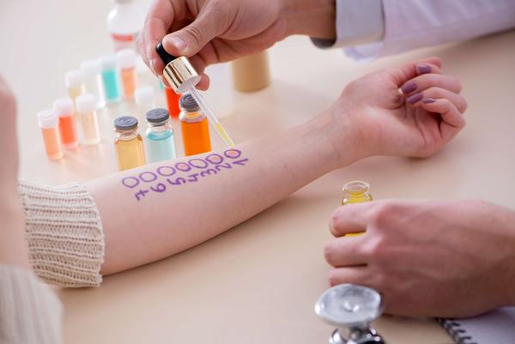

Při testu píchnutím Vám alergoložka (doktorka) pod kůži vpraví alergeny rozpuštěné v kapalině, většinou na předloktí nebo na zádech. Pokud se v jakémkoli okamžiku objeví opuchliny, znamená to, že existuje citlivost vůči alergenu vpraveném do těla na daném místě.

Test píchnutím poskytuje okamžité výsledky a není bolestivý – kůže může posléze však velmi svědit.

- Krevní test na IgE protilátky:
Laboratoře mohou hledat v krvi specifické protilátky IgE. Výhodou takového krevního testu je, že k testování mnoha různých alergií na jídla stačí pouze jediný vzorek krvi. Pokud se ve vaší krvi vyskytují ve zvláště velkém množství jisté protilátky, budete testem považováni za citlivé na daný alergen.

- Eiminační dieta:
Při eliminační dietě se vyhýbáte potravinám, u kterých si myslíte, že by mohly spouštět Vaše alergie. Tato dieta bývá prvním opatřením, které lékaři předepisují, vyšla-li po testu píchnutím nebo krevním testu citlivost.

Eliminační dietu byste neměli využívat déle než dva až čtyři týdny. Využijte ji, pokud se chcete zbavit potravinových alergií, měli byste najednou vynechat pouze jedno jídlo. Za tuto dobu by už měly být poznat první výsledky ohledně alergie na potraviny - často jsou patrné i velmi rychlé změny

- Provokační test:
Může konečně potvrdit alergii na jídlo. Tento test musí vždy provádět lékař, neboť u něj hrozí riziko anafylaktického šoku. Doktor Vás otestuje na danou alergii na jídlo a bude pozorovat, zda se u Vás projeví nějaké reakce. V případě, že se nevyskytne žádný příznak, alergii nemáte.

Potraviny, které snáší alergie:

Alergie na kravské mléko
Alergie na kravské mléko je nejčastější alergií na jídlo. Obvykle se vyvíjí v dětství, vymizí během školního věku. Pacienti trpící alergií na kravské mléko reagují na všechny mléčné výrobky, včetně sýrů, jogurtu, másla a smetany. 92 procent z nich je také alergických na kozí mléko. Lidé mající reakce na kravské mléko by se také měli vyvarovat kozím a ovčím mléčným výrobkům.

Alergie na slepičí vejce
Alergie na slepičí vejce je druhou nejčastější potravinovou alergií vyskytující se v dětství hned po alergii na kravské mléko. Také často mizí v dospělosti.

Alergie na ořechy
Při alergii na ořechy lékaři rozlišují mezi alergiemi na arašídy - což jsou vlastně luštěniny - a jinými ořechy, které označují jako ořechy stromové. Všechny alergie na ořechy mají tendenci spouštět poměrně časté a příliš silné reakce, které mohou dokonce přejít k anafylaktickému šoku.

Alergie na ryby a korýše
Často se vidí pouze u dospělých. Lidé obvykle nesnesou žádný druh ryb. Většina jedinců alergických na ryby však může klidně jíst měkkýše a naopak.

Také se obvykle vyvíjí až v dospělosti. Mezi korýše se zahrnují všichni korýši, včetně krabů a humrů, měkkýšů (hlemýžďů), ústřic, mušlí a chobotnic, stejně jako hmyzu, jako jsou švábi a kobylky. Vzhledem k tomu, že roztoče v domácím prachu jsou korýši, tak pacienti trpící alergiemi na korýše také často reagují na domácí prach.

Alergie na pšenici
Alergie na pšenici se nejčastěji rozvíjí v dětství a obvykle se uklidní před dospělostí. 20 procent jedinců alergických na pšenici vykazuje zkřížené reakce s jinými obilovinami, jako je oves nebo žito. Podezření by se však nemělo rozšiřovat na všechny obiloviny, příliš by to omezilo vaši stravu. V případě pochybností je lepší provést test na alergie. Nejlepší je identifikovat možné alergeny za pomocí provokačního testu.

Alergie na koření
Koření se nachází ve všech druzích zpracovaných potravin, kosmetiky a dentálních výrobků. Na obalu však nemusí být označeny. To znesnadňuje alergikům vyhnout se určitému koření. Alergie na koření jsou však poměrně vzácné. Nejběžnější jsou alergie na skořici a česnek , ale vzácněji se mohou vyskytnout reakce na černý pepř a vanilku.

Seznam alergenů podle směrnici 2000/89 (platné od 13.12.2014)

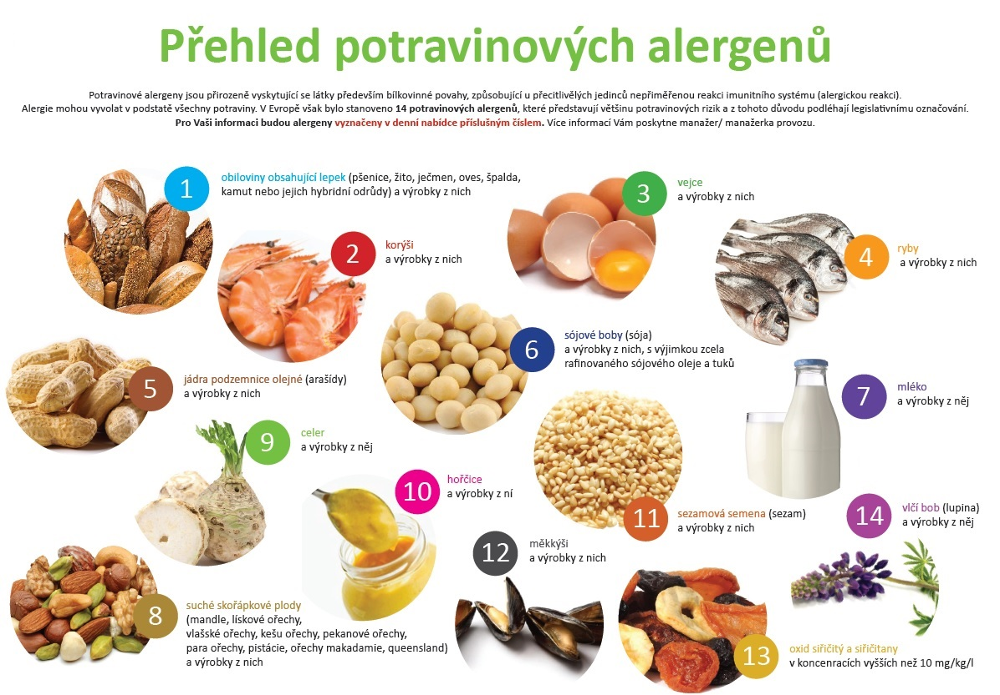

Alergie na potraviny u dětí

Alergie na potraviny je nepříznivá reakce imunitního systému (přirozené ochrany těla před infekcí) na určité potraviny. U dítěte se objeví výrazná alergická reakce do 3 hodin po konzumaci. Alergií na potraviny trpí asi 5 % malých dětí, často v průběhu prvního roku života, ale mnoho jich z ní „vyroste". Nejčastější příčinou alergie u dětí je kravské mléko, vejce, ryby a mořské plody, ořechy, kukuřice a pšenice. Alergie na mléko a vejce někdy zmizí sama od sebe do 3 až 5 let věku dítěte. Jiné alergie přetrvávají déle, někdy po celý život.
Alergie na potraviny jsou dědičné. U dítěte, jehož jeden z rodičů je alergik, je dvakrát větší pravděpodobnost vzniku alergie na potraviny než u ostatních dětí. Děti s alergií na potraviny mívají běžně i další druhy alergií.

Příznaky alergie na potraviny
Několik minut nebo hodin po konzumaci jídla, které vyvolává alergickou reakci, se na rtech, ústech nebo v hrdle objeví otok nebo svědění. Dítěti se na kůži objeví kopřivka (vystupující, červená vyrážka), kůže ho svědí nebo zčervená. Je-li opakovaně vystavováno potravinovým alergenům, může dostat šupinatou vyrážku, známou jako ekzém. Dítě také kýchá, má ucpaný nos nebo rýmu, rozvine se u něj astma a dušnost. Když se mu potravina dostane do žaludku, vyvolá bolest břicha, žaludeční nevolnost, zvracení, křeče a průjem. Ve vzácných případech může dítě dostat anafylaktický šok, což je těžká alergická reakce, jejíž příznaky zahrnují: nadměrné pocení, rychlé a povrchní dýchání, sípáni, slabý pulz, chladnou, vlhce lepkavou pokožku, kopřivku, závratě a mdloby. Je nutná okamžitá léčba, jinak mohou být následky smrtelné.

Diagnóza alergie na potraviny
Jestliže se u vašeho dítěte objeví těžká reakce na nějaké jídlo, okamžitě ho odvezte na pohotovost. Dítě, které má v anamnéze astma a alergii na potraviny, by mělo být po konzumaci potravinového alergenu prohlédnuto lékařem bez ohledu na to, zda se u něj projevila reakce nebo ne. Lékař vás poučí, jak podávat dítěti lék adrenalin, který zabrání anafylaktickému šoku. Nařídí také provedení krevních testů k vyloučení možných příčin.
Lékař vás požádá, abyste vedli denní záznamy o potravinách, které dítě snědlo, a jak na ně reagovalo, aby bylo možné zjistit alergii na konkrétní potraviny. Identifikace alergie na potraviny se obvykle provádí vylučovací metodou nebo kožním testem, při němž je výtažek z potraviny umístěn na kůži nebo se pomocí injekční jehly vstříkne pod kůži.

Léčba alergie na potraviny
Podaří-li se zjistit potravinu, která vyvolává alergickou reakci, je nejlepší léčbou jednoduše se jí vyhýbat. Budete muset vždy pečlivě číst popisky na potravinách a zjišťovat, co obsahují jídla připravovaná v restauracích, abyste se ujistili, že neobsahují žádné alergeny. Některé děti mohou sníst malé množství potravy, na kterou jsou alergické, aniž mají alergickou reakci. Vy i vaše dítě byste měli mít vždy u sebe dávku adrenalinu pro případ, že dítě náhodně sní potraviny, o kterých ví, zeje na ně alergické.

Alergie na hmyzí bodnutí

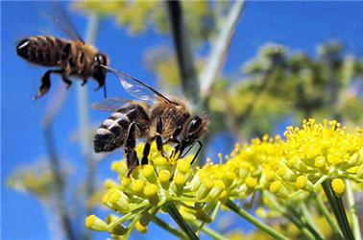

I když téma alergie na hmyzí bodnutí bude aktuální především v létě, jistě neuškodí alespoň základní rady a tipy. Hmyzí alergii u nás obvykle vyvolávají včely nebo vosy, přičemž včely nejsou přirozeně agresivní a bodnou většinou pouze v situaci, kdy se cítí ohroženy.

Nejlepším řešením je hmyzímu bodnutí preventivně předcházet:
- veďte děti k tomu, aby si nehrály v blízkosti starých kmenů a pařezů, kde jsou často ukryta vosí hnízda
- neprocházejte se a neběhejte naboso v trávě
- nepořádejte pikniky v přírodě a dávejte pozor na požívání ovoce a pití sladkých nápojů
- nesluňte se, když jste mokří, zpocení nebo natření olejem, který hmyz přitahuje
- nenoste příliš barevné nebo květované oblečení
- v blízkosti včel nebo vos se chovejte klidně, nedrážděte je prudkými pohyby
- než si někde sednete, podívejte se, zda toto místo už neobsadila včela či vosa

